

测试计划



项目名称 博青秀

年级专业 计算机2002班

组 长 司晨旭

小组成员 吴佳丽、吴卓霖

指导教师 杨枨、苏奎

2022年 12月25日

|  |  |  |
| --- | --- | --- |
| 文件状态： | 文件标识： |  |
| [ ]：草稿 | 当前版本： | 1.0.0 |
| [ ]：正式发布 | 作者： | 司晨旭、吴佳丽、吴卓霖 |
| [ √ ]：正在修改 | 完成日期： | 2022/12/25 |

**版本历史**

|  |  |  |  |  |
| --- | --- | --- | --- | --- |
| 版本/状态 | 作者 | 参与者 | 起止日期 | 备注 |
| 0.0.0 | 司晨旭  吴卓霖  吴佳丽 | 司晨旭  吴卓霖  吴佳丽 | 2022/12/9  至  2022/12/17 | 初稿 |
| 0.1.0 | 司晨旭  吴卓霖  吴佳丽 | 司晨旭  吴卓霖  吴佳丽 | 2022/12/17  至  2022/12/25 | 修改了单元测试部分及集成测试部分 |
| 1.0.0 | 司晨旭  吴卓霖  吴佳丽 | 司晨旭  吴卓霖  吴佳丽 | 2022/12/25 | 检查并修改了测试计划 |

目录

1引言 4

1.1编写目的 4

1.2背景 4

1.3定义 5

1.4参考资料 5

2计划 5

2.1软件说明 5

2.2测试内容 5

2.3测试1（黑盒测试） 6

2.3.1进度安排 6

2.3.2条件 6

2.3.3测试资料 6

2.3.4测试培训 7

2.4测试2（白盒测试） 7

2.4.1进度安排 7

2.4.2条件 7

2.4.3测试资料 8

2.4.4测试培训 8

3测试设计说明 9

3.1测试1（黑盒测试） 9

3.1.1控制 9

3.1.2输入-过程-输出 9

3.2测试2（白盒测试） 12

3.2.1 单元测试 12

3.2.2 集成测试 20

4评价准则 22

4.1范围 24

4.2尺度 24

# 1引言

### 1.1编写目的

编写本测试计划是为了规划测试方法及步骤，明晰测试工作的落实情况，保证项目产品的各个节点都能被涵盖到，减少bug，降低出错率。同时，在后续步骤发现bug时，能够快速地从该测试计划中找到错误的原因，提高工作效率。预期的读者范围是项目产品的用户及开发人员。

## 1.2背景

测试产品：博青秀APP。

测试人员：开发人员及帮助黑盒测试的其他人。

用户：普通用户（包括做志愿者的大学生及社会工作者、参观博物馆等文化组织的游客）、文化组织。

项目历史：

1. 勾勒项目雏形，设想产品功能，撰写项目计划书，规划项目进度，绘制甘特图；
2. 针对产品功能进行可行性分析，分析项目开发及实用方面的可行性，撰写可行性分析文档；
3. 针对项目产品用户进行访谈，并进行需求分析，撰写需求分析文档，罗列用户需求；
4. 针对项目的具体实现进行总体设计，选择实施的最佳方案，并设计产品的各个模块，撰写总体设计文档；
5. 针对项目的总体设计文档，细化各个模块，撰写详细设计文档；
6. 统一代码规范，根据设计文档，确定分工，编写代码；
7. 根据实现，撰写测试计划，进行黑盒以及白盒测试。

## 1.3定义

无

## 1.4参考资料

[1]《计算机软件文档编制规范》GBT 8567-88

[2]《软件工程导论》 张海藩 牟永敏 清华大学出版社 P149-175

# 2计划

## 2.1软件说明

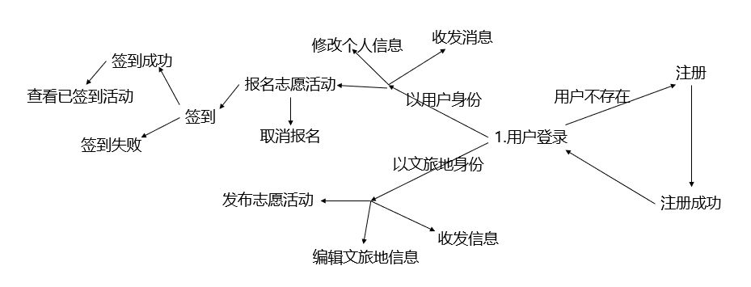

## 2.2测试内容

1. 模块接口：数据能否正确地进出，是否照预期输出；
2. 局部数据结构：数据说明、初始化、默认值是否有问题；
3. 重要的执行通路：从注册登录到具体功能的响应是否有问题；
4. 出错处理通路：异常的捕获和处理；
5. 边界条件：如最大值、最小值；上溢、下溢和地址异常；
6. 运行时间测试：页面切换及按钮响应是否在2s内；
7. 多用户并行：是否支持多用户并行使用。

## 2.3测试1（黑盒测试）

参与单位：司晨旭、吴佳丽、吴卓霖

测试部分：功能模块、按钮响应、响应时间、出错提示等等。在不清楚内部代码结构的情况下，测试产品的功能，保证产品的每项功能都能够照预期实现。

2.3.1进度安排

|  |  |
| --- | --- |
| **测试日期** | **工作内容** |
| 2022/12/15 | 明晰产品功能 |
| 2022/12/15 | 制定黑盒测试计划 |
| 2022/12/16 | 进行黑盒测试 |

2.3.2条件

设备类型：安卓手机

设备数量：4

使用时间：1h

测试人员：司晨旭、吴佳丽、吴卓霖、开发人员之外的人

2.3.3测试资料

|  |  |  |
| --- | --- | --- |
| **功能** | **输入** | **输出** |
| 注册 | 身份、密码、确认密码、手机号码、验证码 | 跳转登录界面 / 输入不规范提示框 |
| 登录 | 账号、密码、忘记密码、立即注册 | 跳转首页界面 / 输入不规范提示框 / 显示忘记密码视窗 / 跳转注册界面 |
| 首页定位 | 授权定位 / 不授权 / 修改定位 | 根据位置就近显示文化组织 |
| 消息异步收发 | 消息、账号 | 双方消息展示 |
| 签到 | 时间、地理位置、活动编码 | 签到成功提示框、计时 / 签到失败提示框 |
| 预约文化组织 | 账号 | 预约成功提示框 / 签到失败提示框 |
| 报名志愿活动 | 账号、志愿活动 | 报名成功提示框 / 报名失败提示框 |
| 取消预约/报名 | 账号、文化组织、志愿活动 | 取消成功提示框 / 取消失败提示框 |

2.3.4测试培训

受训人员：司晨旭、吴佳丽、吴卓霖

培训内容：黑盒测试技巧、黑盒测试步骤、黑盒测试内容。

## 2.4测试2（白盒测试）

参与单位：司晨旭、吴佳丽、吴卓霖

测试部分：语句覆盖、判定覆盖、条件覆盖、判定/条件覆盖、条件组合覆盖和路径覆盖功能代码。在清楚内部代码结构的情况下，测试产品各路径，保证产品的每个分支都能够遍历到。

2.4.1进度安排

|  |  |
| --- | --- |
| **测试日期** | **工作内容** |
| 2022/12/17 | 模块测试（单元测试） |
| 2022/12/18 | 系统参数（集成测试） |
| 2022/12/19 | 验收测试（确认测试） |

2.4.2条件

设备类型：安卓手机

设备数量：3

使用时间：2h

测试人员：司晨旭、吴佳丽、吴卓霖

2.4.3测试资料

|  |  |  |
| --- | --- | --- |
| **功能** | **输入** | **输出** |
| 注册 | 身份、密码、确认密码、手机号码、验证码 | 跳转登录界面 / 输入不规范提示框 |
| 登录 | 账号、密码、忘记密码、立即注册 | 跳转首页界面 / 输入不规范提示框 / 显示忘记密码视窗 / 跳转注册界面 |
| 首页定位 | 授权定位 / 不授权 / 修改定位 | 根据位置就近显示文化组织 |
| 消息异步收发 | 消息、账号 | 双方消息展示 |
| 签到 | 时间、地理位置、活动编码 | 签到成功提示框、计时 / 签到失败提示框 |
| 预约文化组织 | 账号 | 预约成功提示框 / 签到失败提示框 |
| 报名志愿活动 | 账号、志愿活动 | 报名成功提示框 / 报名失败提示框 |
| 取消预约/报名 | 账号、文化组织、志愿活动 | 取消成功提示框 / 取消失败提示框 |

2.4.4测试培训

受训人员：司晨旭、吴佳丽、吴卓霖

培训内容：白盒测试技巧、白盒测试步骤、模块测试、集成测试、确认测试内容。

# 3测试设计说明

## 3.1测试1（黑盒测试）

针对产品功能，从注册登录到各功能的落实进行测试。从产品功能角度测试可以最大程度满足用户的需求。依据测试用例针对性地找寻问题，定位更为准确，容易生成测试数据。

3.1.1控制

输入：人工

操作顺序：注册 - 忘记密码 - 登录 - 定位 - 搜索 - 预约文化组织 - 报名志愿活动 - 消息收发 - 活动编码签到 - 取消预约/报名 - 查看已报名志愿活动 - 修改个人资料 - 查看帮助中心

记录方法：文档及图文

3.1.2输入-过程-输出

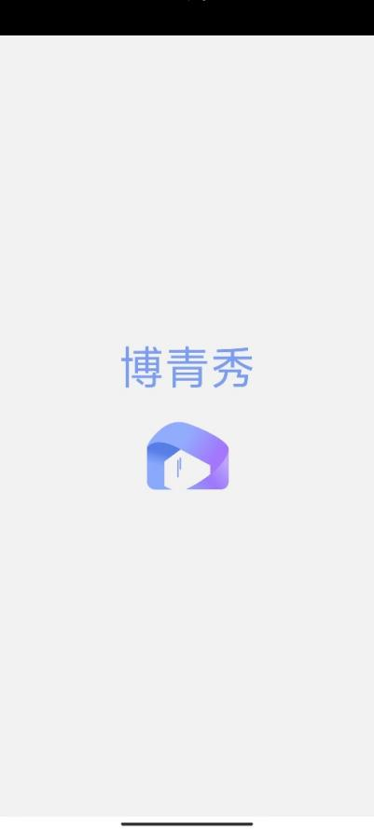 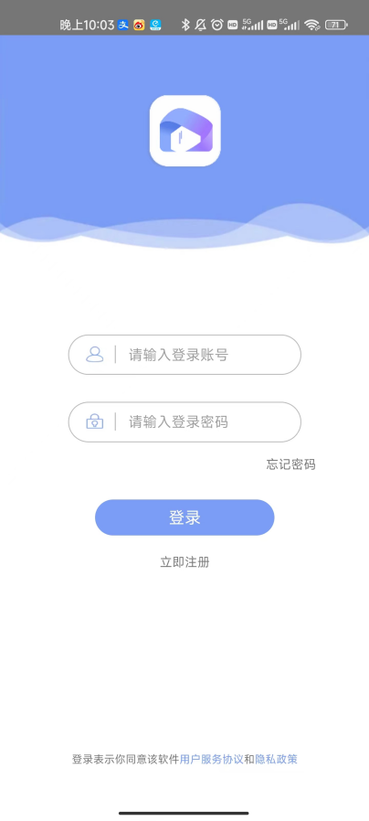 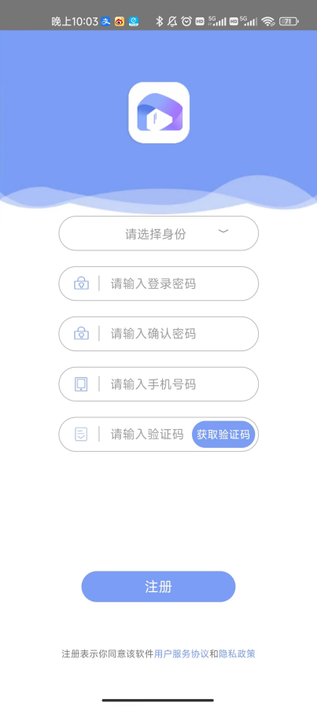

初始化页面 登陆页面 注册页面

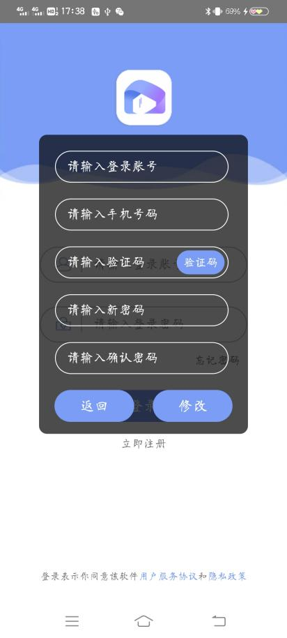 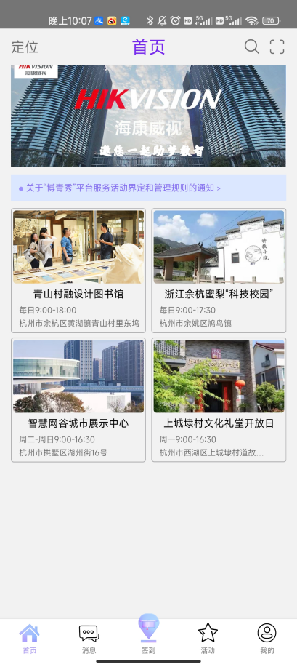 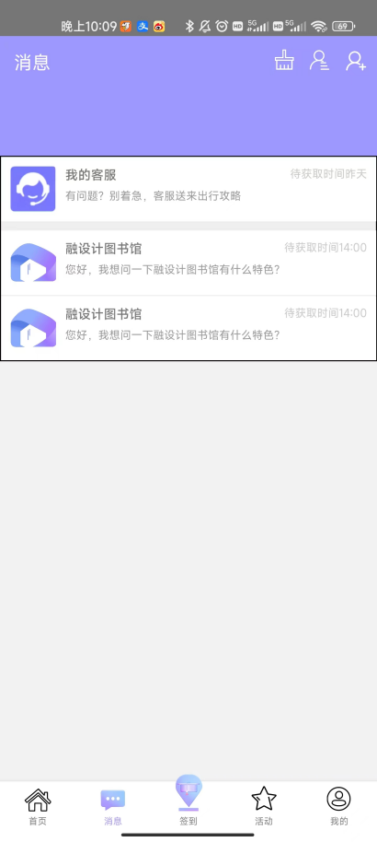

忘记密码界面 首页 消息页面

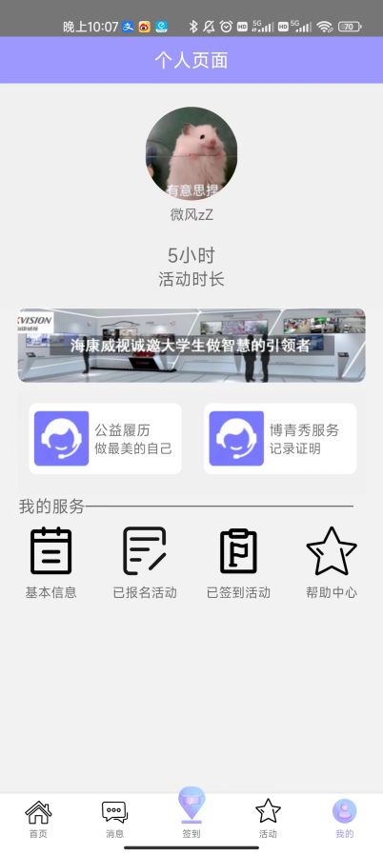 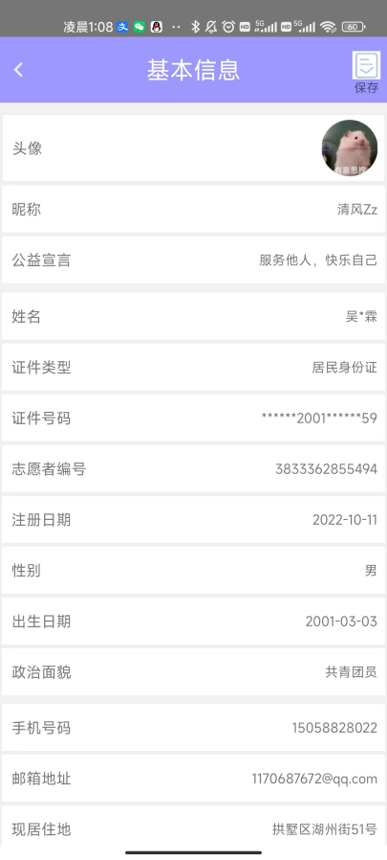 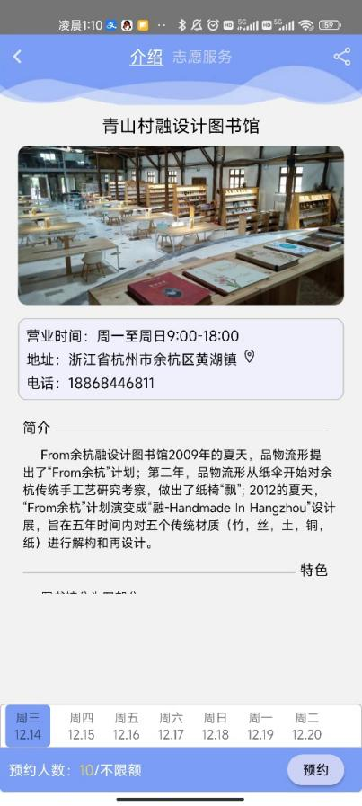

我的页面 修改个人信息 报名志愿活动

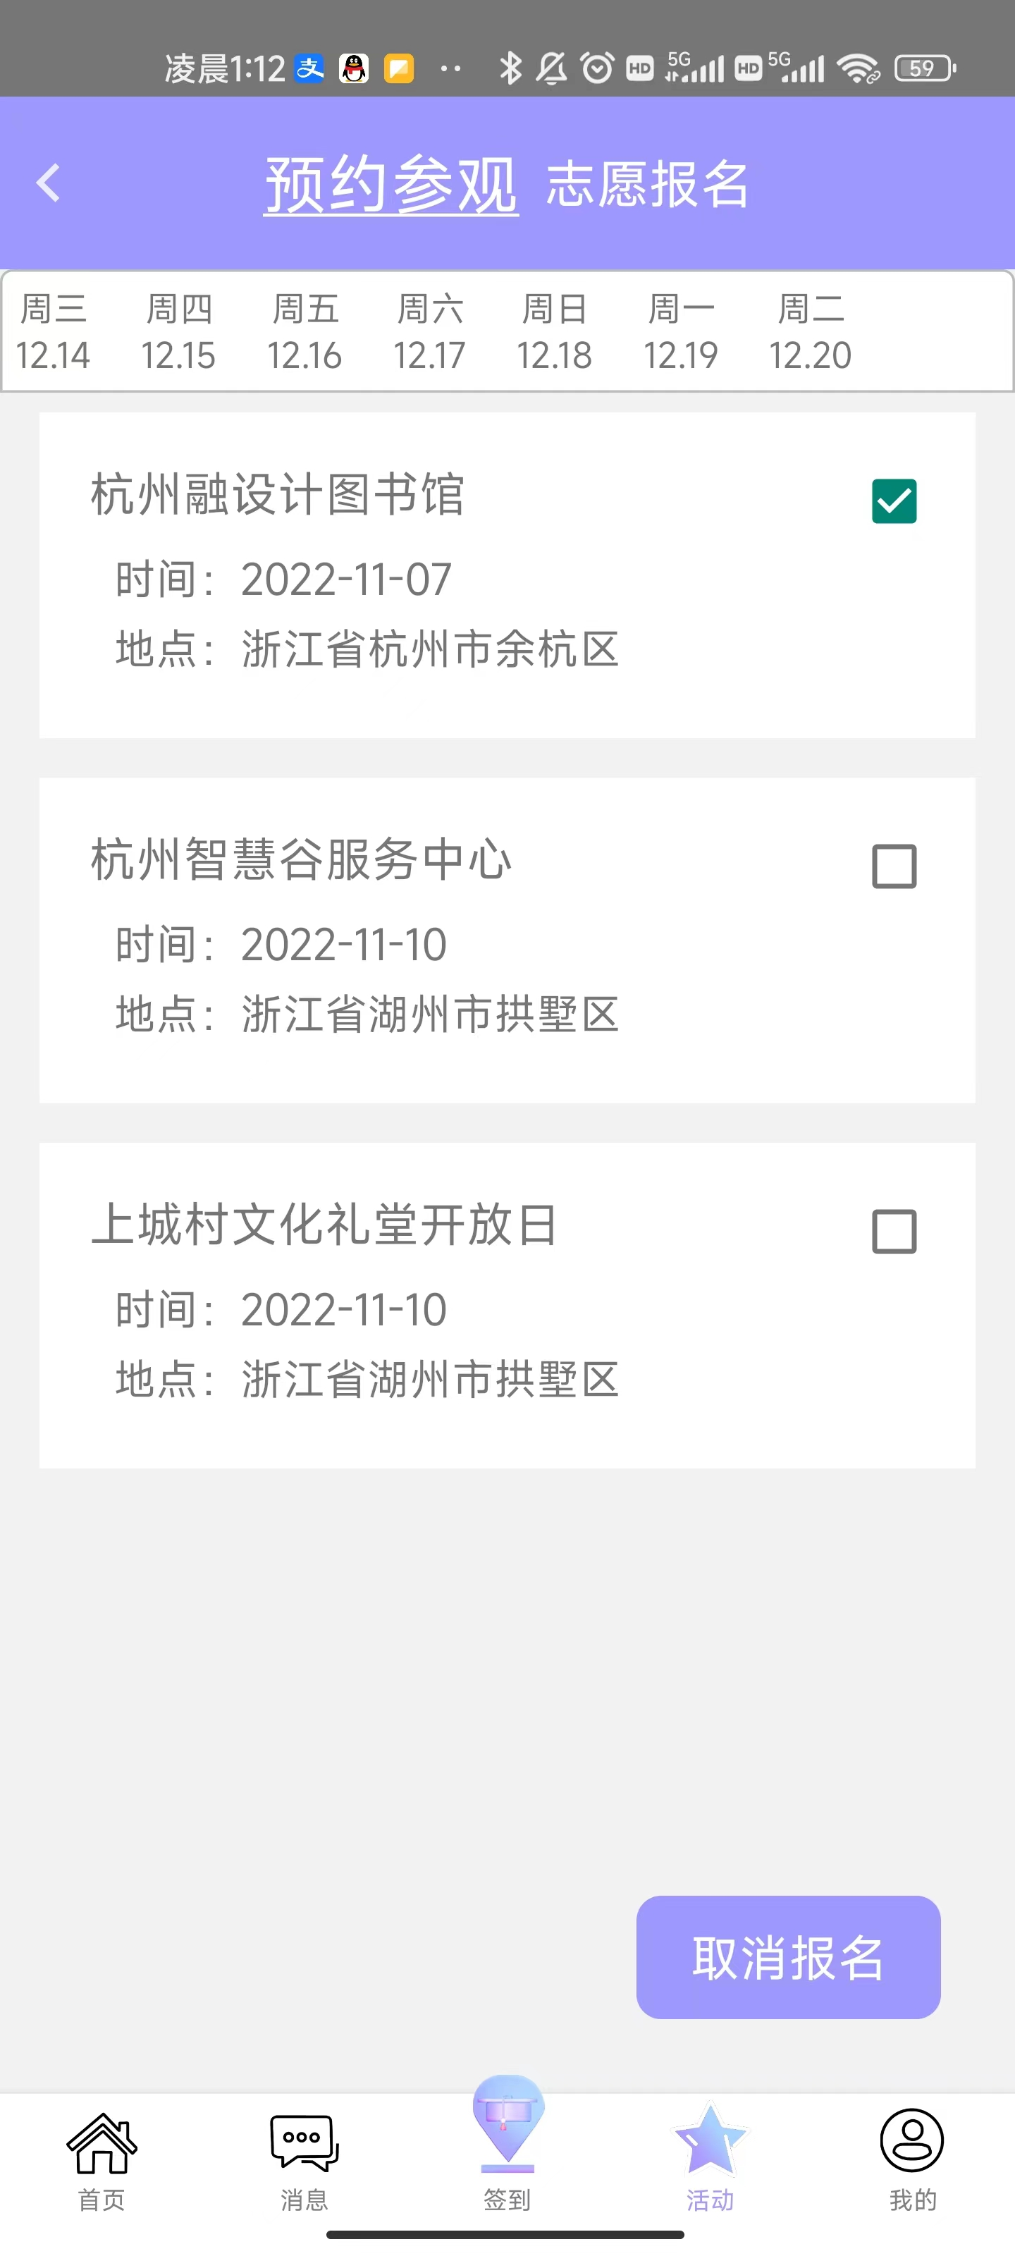 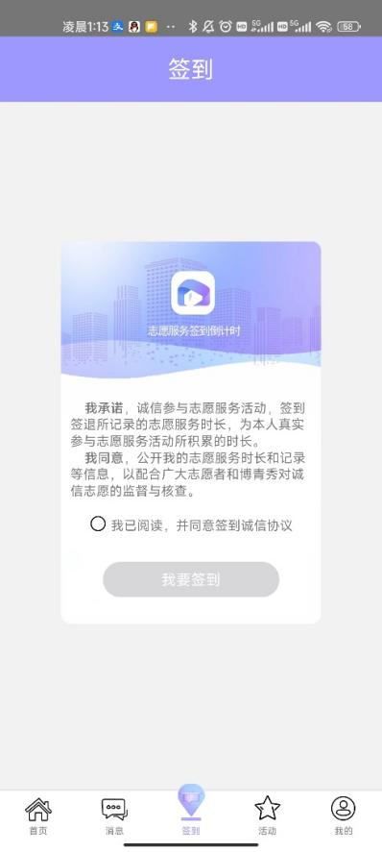 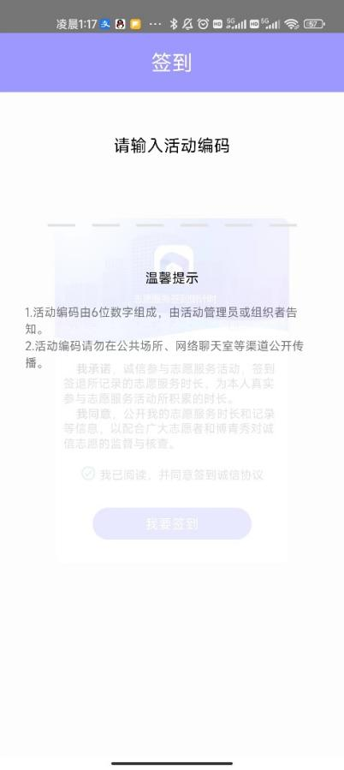

取消报名 签到页面

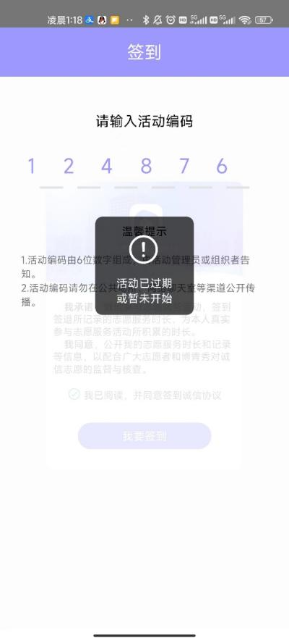  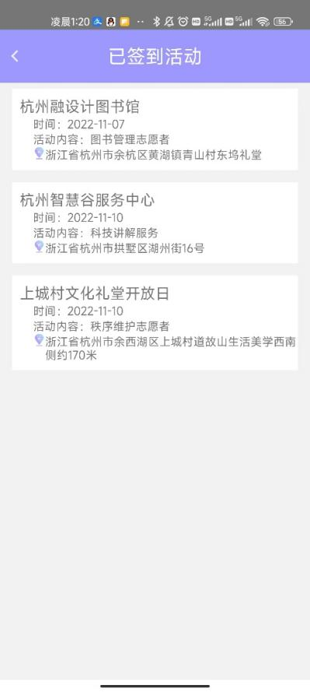

签到失败 取消报名 查看已签到活动

## 3.2测试2（白盒测试）

3.2.1 单元测试

|  |  |  |  |  |  |
| --- | --- | --- | --- | --- | --- |
| 模块 | 用例编号 | 测试步骤 | 输入数据 | 预期结果 | 测试结果 |
| 登  录  模  块 | 1 | 登录时，账号密码均输入数据库中存放正确数据 | 账号  13839143580  密码  1001 | 跳转至博青秀界面 |  |
| 2 | 登录时，输入的账号密码不匹配 | 账号  13839143580  密码  1002 | 弹出警告  密码错误 |  |
| 3 | 登录时，输入的账号为空 | 账号  无  密码  1001 | 弹出警告  账号不能为空 |  |
| 4 | 登录时，输入的密码为空 | 账号  13839143580  密码  无 | 弹出警告  密码不能为空 |  |
| 5 | 登录时，输入的账号不存在 | 账号  111  密码  111 | 弹出警告  账号不存在 |  |
| 注  册  模  块 | 6 | 注册时，两栏密码均正确；  身份已选择；  手机号为正确的手机号，且没有被注册过 | 身份  普通用户  密码  123456  再次确认密码  123456  手机号  13103617709 | 弹出注册成功，  并跳转至登录界面 |  |
| 7 | 注册时，未选择身份 | 身份  请选择身份  密码  123456  再次确认密码  123456  手机号  13103617709 | 弹出  请选择身份的窗口 |  |
| 8 | 注册时，两栏密码不一致 | 身份  普通用户  密码  123  再次确认密码  1234  手机号  131036717709 | 弹出  两次密码不一致的窗口 |  |
| 9 | 注册时，输入的手机号不正确 | 身份  普通用户  密码  123  再次确认密码  123  手机号  123 | 弹出  手机号有误 |  |
| 10 | 注册时，输入的手机号已经注册 | 身份  普通用户  密码123  再次确认密码  123  手机号  13839143580 | 弹出  手机号已经注册 |  |
| 首  页  定  位  模  块 | 11 | 首页定位，  gps打开 | 点击首页左上角定位图标  gps打开 | 弹出相应的地理位置坐标 |  |
| 12 | 首页定位，  gps不打开 | 点击首页左上角定位图标  gps不打开 | 弹出无法读取坐标 |  |
| 搜  索  模  块 | 13 | 搜索  完全匹配 | 输入  青山村融设计图书馆 | 只显示  青山村融设计图书馆 |  |
| 14 | 搜索  输入为空 | 输入  无 | 显示全部公告信息 |  |
| 15 | 搜索  模糊查询 | 输入  青山 | 显示  青山村融设计图书馆 |  |
| 16 | 搜索  并没有相应的结果 | 输入  123 | 显示为空 |  |
| 聊  天  模  块 | 17 | 异步消息  用户a给用户b发送数字信息 | 用户a给用户b发送123 | 用户a聊天窗口显示已发送信息123，用户b收到信息123 |  |
| 18 | 异步消息  用户a给用户b发送字符信息 | 用户a给用户b发送abc | 用户a聊天窗口显示已发送信息abc，用户b收到信息abc |  |
| 19 | 异步消息  用户a给用户b发送空信息 | 无 | 不能发送，无反应 |  |
| 20 | 异步消息  用户b给用户a发送数字信息 | 用户b给用户a发送123 | 用户b聊天窗口显示已发送信息123，用户a收到信息123 |  |
| 21 | 异步消息  用户b给用户a发送字符信息 | 用户b给用户a发送abc | 用户b聊天窗口显示已发送信息abc，用户a收到信息abc |  |
| 22 | 异步消息  用户b给用户a发送空信息 | 无 | 不能发送，无反应 |  |
| 签  到  模  块 | 23 | 用户签到  用户在特定范围内  在特定时间  输入正确活动编号 | 点击签到  在特定范围  在10:00(志愿时间在9:00-11:00)  输入活动编码  123456(正确的密码) | 弹出签到成功  志愿时长开始更新 |  |
| 24 | 用户不在特定范围内 | 点击签到  不在特定范围  在10:00(志愿时间在9:00-11:00)  输入活动编码  123456(正确的密码) | 弹出警告  不在指定的签到范围 |  |
| 25 | 用户不在签到规定时间 | 点击签到  在特定范围  在12:00(志愿时间在9:00-11:00)  输入活动编码  123456(正确的密码) | 弹出警告  不在规定的签到时间 |  |
| 26 | 用户输入了错误的签到活动编码 | 点击签到  在特定范围  在10:00(志愿时间在9:00-11:00)  输入活动编码  123457(错误的密码) | 弹出警告  活动编码错误 |  |
| 27 | 签到界面  有正在计时的志愿服务，点击正在服务活动 | 点击正在服务活动 | 进入计时界面 |  |
| 28 | 签到界面  有正在计时的志愿服务，再次点击我要签到 | 点击我要签到 | 弹出警告  您有正在服务的志愿活动，不能重复服务 |  |
| 29 | 签退 | 点击签退 | 弹出签退成功的提示框，停止计时，并返回至签到界面 |  |
| 预  约  模  块 | 30 | 用户预约  在可选时间内  参观人数限额未满 | 预约  12.19(为可选时间范围)  参观人数为8(总参观人数为10) | 预约成功  参观人数加1 |  |
| 31 | 用户预约  在不可选时间内  参观人数限额未满 | 预约  12.18(为不可选时间范围)  参观人数为8(总参观人数为10) | 弹出警告  预约失败 |  |
| 32 | 用户预约  在可选时间内  参观人数限额已满 | 预约  12.19(为可选时间范围)  参观人数为10(总参观人数为10) | 不可预约 |  |
| 志  愿  活  动  报  名  模  块 | 33 | 用户报名志愿活动  选择可选时间  单选活动 | 报名  12.19(为有志愿活动时间)  活动：整理书架 | 弹出提示报名成功，该活动消失在可选活动里 |  |
| 34 | 用户报名志愿活动  选择可选时间  多选活动 | 报名  12.19(为有志愿活动时间)  活动：整理书架、管理秩序 | 弹出提示报名成功，已报名活动消失在可选活动里 |  |
| 35 | 用户报名志愿活动  报名异常 | 报名  12.19(为有志愿活动时间)  活动：整理书架 | 弹出警告  报名失败，请重试 |  |
| 36 | 用户报名志愿活动  模糊搜索志愿内容，  列出所有包含搜索内容的志愿活动 | 搜索  整理 | 整理书架、  整理书桌 |  |
| 37 | 用户报名志愿活动  模糊搜索志愿内容，  未搜到志愿活动 | 搜索  123 | 弹出提示  未找到123相关志愿活动 |  |
| 发  布  模  块 | 38 | 发布模块  商家发布招募信息 | 设定志愿时段为  2022-12-20至2022-12-30  志愿人数为10 | 数据库相应时段表更新 |  |
| 39 | 发布模块  商家发布错误招募信息 | 设定志愿时段为  2022-12-20至2022-12-30  (时间未过)  志愿人数为-1 | 弹出警告  发布失败 |  |
| 40 | 发布模块  商家发布错误招募信息 | 设定志愿时段为  2022-12-1至2022-12-7  (时间已过)  志愿人数为10 | 弹出警告  发布失败 |  |
| 消  息  模  块 | 41 | 消息模块  点击清扫图标 | 点击清扫图标 | 清理未读消息角标，消息旁边的数字也清空 |  |
| 42 | 消息模块  点击对话 | 点击融设计图书馆后返回 | 进入和融设计图书馆的聊天界面，返回后融设计图书馆的未读消息角标已清除，消息旁边的数字改变 |  |
| 43 | 文化组织界面  点击聊天进入聊天界面，并发送消息 | 点击聊天图标，发送聊天内容，返回进入消息界面 | 进入和融设计图书馆的聊天界面，  发送聊天内容123，  进入消息界面后，融设计图书馆出现在列表中 |  |

3.2.2 集成测试

测试重点：

1.子系统：模块组装后能否正常运行；模块之间有无有害影响；

2.接口相关问题：数据在不同子系统是否丢失；组合起来能否完成预期的主要功能；

测试方法：采用自顶向下集成方法；检测程序中的主要执行通路是否都能按预定要求正确工作；每当一个新模块结合进来时进行回归测试。

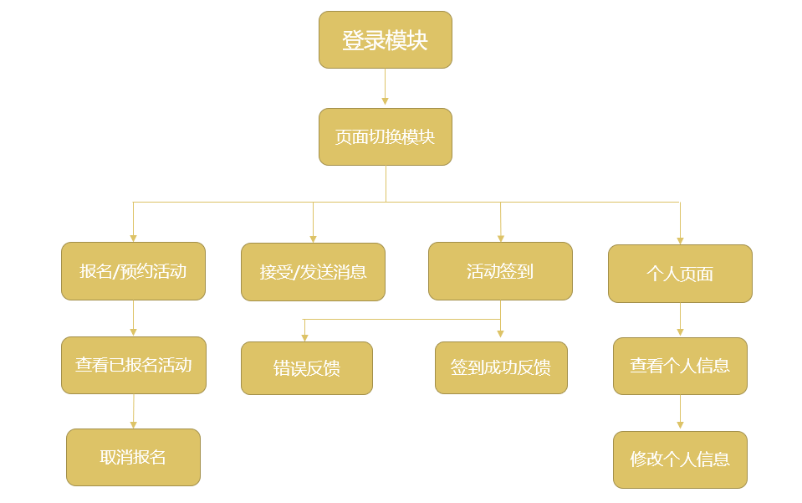

|  |  |  |  |  |
| --- | --- | --- | --- | --- |
| 用例编号 | 测试步骤 | 模块关系 | 预期结果 | 测试结果 |
| 1/第一层 | 当用户输入账号密码并通过时，将其定向到【主页】 | 登录模块、页面切换模块 | 跳转至博青秀界面 |  |
| 2/集成第二层 | 单击【消息】 | 页面切换模块、消息模块 | 跳转至消息页面 |  |
| 3 | 单击【签到】 | 页面切换模块、签到模块 | 跳转至签到页面 |  |
| 4 | 单击【我的】 | 页面切换模块、我的模块 | 跳转至我的页面 |  |
| 5/集成第三层 | 选择任一志愿活动报名，并在【活动】页中查看 | 活动报名模块 | 提示【报名成功】，并在【活动】页中显示 |  |
| 6 | 签到活动，输入了正确、符合要求的数字码 | 签到模块——成功反馈 | 提示【签到成功】 |  |
| 7 | 签到失败，输入了错误、不符合要求的数字码 | 签到模块——失败反馈 | 提示【签到失败，未报名或活动未开始】 |  |
| 8 | 【我的】页面中，点击个人信息 | 我的模块——个人信息页面 | 跳转至【个人信息】页面 |  |
| 9/集成第四层 | 在【活动】页中选择一项已报名活动并取消 | 活动报名模块——取消报名 | 提示【取消成功】，并从活动页中移除 |  |
| 10 | 在个人信息页中修改 | 我的模块——个人信息——修改信息 | 修改完后点击保存，【个人信息页】更新 |  |

# 3.3系统测试

3.3.1 测试准则

采用Beta测试方法，将软件布置在多个用户中（不包括开发人员），在实际使用环境下进行测试。运行一段时间来验证产品，并要求客户提供给我们对产品的满意度、有关设计、功能和可用性的反馈。

由于预算和时间限制，本次测试未能招募理想数量的参与者，本次测试仅3位用户参于：

测试用户为： 邬*东 浙大城市学院法学院学生

胡*为 社会人士

覃*俊 浙大城市学院计算学院学生

为每一位测试用户提供文档，包括设置、安装、使用和卸载应详细说明并检查其正确性。

3.3.2 测试结果概述

本次测试从2022-12-23开始到2022-12-26，共持续3天，测试共发现9 个bug，其中严重级别bug 5个，非严重级别bug 4个。

严重：

1.登录时有小概率登陆失败，猜测与连接服务器质量有关；

2.参与了活动签到，但是活动结束后在已签到活动中没有相关显示；

3.签到活动在地址范围外也能成功签到；

4.消息界面不能正常发送信息；

5.报名完活动后取消失败；

非严重：

1.登录登出后需要重新登录；

2.页面跳转比较容易出现卡顿；

3.志愿者编号应该由软件赋予而不是手动输入；

4.个人页面中的个人履历和记录证明无法点击；

评价表：

邬*东

|  |  |  |  |
| --- | --- | --- | --- |
| 属性 | 功能性 | 可靠性 | 可使用性 |
| 分数(0-5) | 4 | 3 | 4 |
| 软件评价： | | | |
| 界面做的挺美观的，如果是针对大学生做志愿服务的话我觉得该有的东西都有了，很完整，就是bug有点多。如果请专业的团队修一下没准能真上线。 | | | |

胡*为

|  |  |  |  |
| --- | --- | --- | --- |
| 属性 | 功能性 | 可靠性 | 可使用性 |
| 分数(0-5) | 5 | 3 | 3 |
| 软件评价： | | | |
| 挺有意思的，能注册能登陆使用，能读到地理位置签到确实挺牛的。做的还行，就是跟志愿汇扳手腕还是有点困难。 | | | |

覃*俊

|  |  |  |  |
| --- | --- | --- | --- |
| 属性 | 功能性 | 可靠性 | 可使用性 |
| 分数(0-5) | 3 | 3 | 4 |
| 软件评价： | | | |
| 界面设计不错，整体风格统一，有鲜明的个体特色；但是功能做的不够好，比较明显的就是重复登陆问题，然后报名活动签到也有很大漏洞啊，我在宁波报名杭州的活动我也能签上到，是不是要考虑下范围的问题；好多界面都没完善，消息发不了，个人界面里个人头像不能改等等。 | | | |

# 4评价准则

## 4.1范围

接查范围：界面切换、功能实现、按钮响应。

局限性：并未测试多线程并发、多用户在线的情况。

## 4.2尺度

预期输出结果：界面正常切换、切换时间不超过2s、按钮响应正常、响应时间不超过2s、出错提示框正确。

容许偏差：切换及响应时间不超过5s。